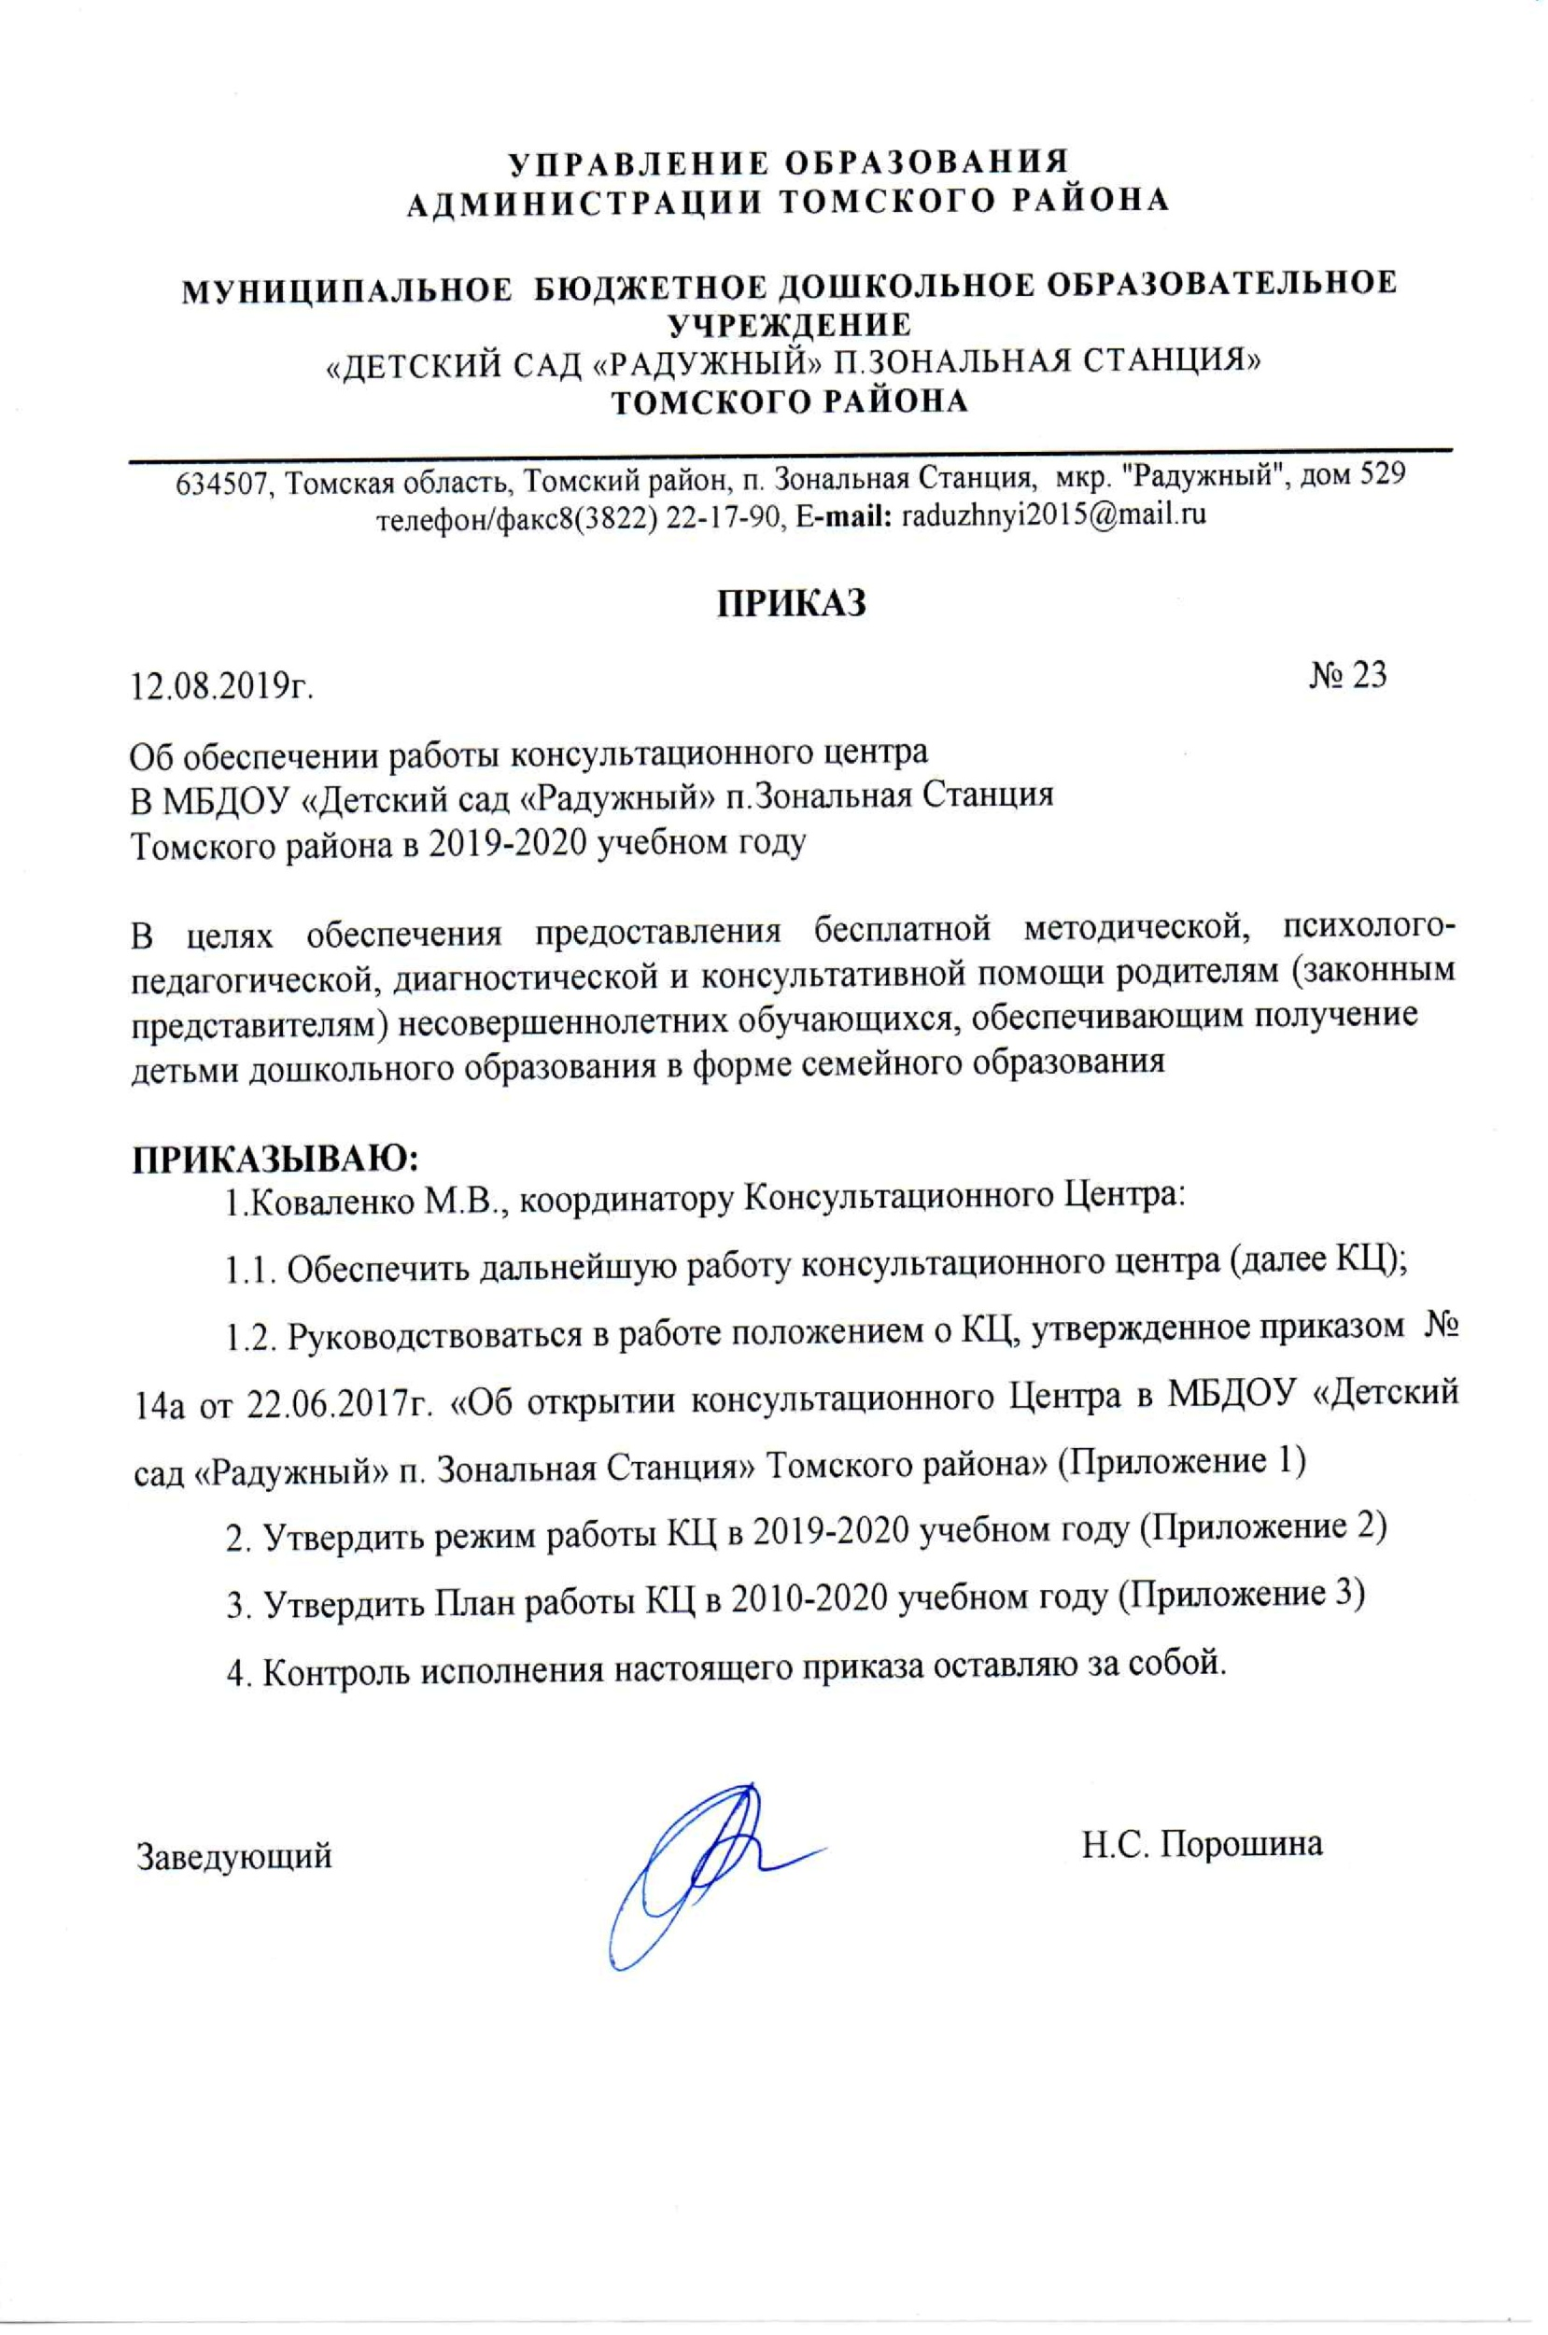
Приложение 1
к приказу МБДОУ «Детский сад
«Радужный» п.Зональная Станция» Томского района
от «12» августа 2019 года № 23
Положение о консультационном центре

- Общие положения:
  - Настоящее положение регламентирует деятельность консультационного центра по оказанию методической, психолого-педагогической, диагностической и консультативной помощи родителям (законным представителям), обеспечивающим получение детьми дошкольного образования в форме семейного образования (далее – родители (законные представители)) на территории муниципального образования «Томский район».
  - Консультационные центры создаются по решению муниципальной образовательной организации, реализующей образовательную программу дошкольного образования по согласованию с Управлением образования Администрации Томского района – уполномоченного органа, осуществляющего функции и полномочия учредителя в отношении муниципальных образовательных организаций, реализующих образовательную программу дошкольного образования, на базе муниципальных образовательных организаций, реализующих образовательную программу дошкольного образования.
  - Консультационные центры в своей деятельности руководствуются действующим законодательством Российской Федерации, законодательством Томской области и иными нормативными правовыми актами.
  - Консультационные центры создаются для родителей (законных представителей) детей в возрасте от 2 месяцев до 8 лет с целью оказания методической, психолого-педагогической, диагностической и консультативной помощи родителям (законным представителям).
  - Координацию деятельности консультационных центров осуществляет муниципальная образовательная организация, реализующая образовательную программу дошкольного образования.
  - Оплата труда педагогов и специалистов, оказывающих методическую, психолого-педагогическую, диагностическую и консультативную помощь родителям (законным представителям) производится за счет субвенций, предоставляемых бюджету муниципального образования из областного бюджета.
  - Методическая, психолого-педагогическая, диагностическая и консультативная помощь родителям (законным представителям), обеспечивающим получение детьми дошкольного образования в форме семейного образования в консультационном центре оказывается без взимания платы.
- Основные задачи консультационного центра:
  - Оказание помощи родителям (законным представителям) в обеспечении равных возможностей ребенка при поступлении в общеобразовательное учреждение.
  - Оказание консультативной помощи родителям (законным представителям) по вопросам воспитания, обучения и развития детей дошкольного возраста.
  - Оказание содействия в социализации детей дошкольного возраста, получающих дошкольное образование в форме семейного образования.
- Деятельность консультационного центра осуществляется в образовательных организациях, реализующих образовательную программу дошкольного образования.
- Помощь родителям (законным представителям) оказывается педагогами-психологами, учителями-логопедами и иными специалистами в консультационном центре.
- Муниципальная образовательная организация, реализующая образовательную программу дошкольного образования, при которой создается консультационный центр, на своем официальном сайте обеспечивает возможность получения услуги в электронном виде.
- Помощь родителям (законным представителям) в консультационном центре предоставляется на основании:
- письменного заявления одного из родителей (законных представителей), зарегистрированного в установленном порядке в журнале учета обращений в консультационный центр родителей (законных представителей), согласно Приложению 1 к Положению;
- телефонного обращения одного из родителей (законных представителей), зарегистрированного в установленном порядке в журнале учета обращений в консультационный центр родителей (законных представителей), согласно Приложению 1 к Положению;
- личного обращения одного из родителей (законных представителей), зарегистрированного в установленном порядке в журнале учета обращений в консультационный центр родителей (законных представителей), согласно Приложению 1 к Положению;
- обращения в электронной форме на официальном сайте муниципального образовательного учреждения.
- В письменном заявлении одного из родителей (законных представителей) указываются:
- наименование организации или должностного лица, которому оно адресовано;
- содержание обращения;
- фамилия, имя, отчество родителя (законного представителя), его почтовый адрес, контактный телефон;
- фамилия, имя, отчество, дата рождения ребенка;
- дата составления заявления;
- личная подпись родителя (законного представителя);
- иное по усмотрению родителя (законного представителя).
Письменное заявление подлежит регистрации в соответствующем журнале в день его поступления.
По результатам рассмотрения письменного заявления в течение 10 календарных дней со дня его регистрации заявителю направляется:
- положительный ответ;
- мотивированный отказ (в случае отсутствия в заявлении обязательных сведений, указанных в пункте 7 настоящего положения, либо невозможности оказания помощи родителям (законным представителям) по вопросам, не отнесенным к компетенции консультационного центра, а также в случае посещения ребенком обратившихся родителей (законных представителей), которым необходима помощь, муниципальной образовательной организации).
- Помощь родителям (законным представителям) на основании телефонного обращения оказывается устно посредством телефонной связи. Результатом консультирования является:
- устный ответ (регистрируется в журнале телефонных обращений в консультационный центр родителей (законных представителей);
- назначение родителям (законным представителям) даты, времени и места личного приема для оказания помощи в случае невозможности устного консультирования вышеуказанных граждан в отсутствие дополнительных сведений (регистрируется в журнале учета личных обращений в консультационный центр);
- мотивированный отказ невозможности оказания помощи родителям (законным представителям) по вопросам, не отнесенным к компетенции консультационного центра, а также в случае посещения ребенком обратившихся родителей (законных представителей), которым необходима помощь, муниципальной образовательной организации.
- Предварительная запись для личного обращения одного из родителей (законных представителей) на прием к специалистам консультационного центра производится по телефону или личному обращению родителей (законных представителей) в консультационный центр.
- Время приема специалистами устанавливается образовательной организацией и должно быть размещено для общего доступа в образовательной организации и (или) на официальном сайте образовательной организации.
- Для получения помощи посредством личного обращения родитель (законный представитель) должен иметь при себе документ, удостоверяющий личность, и документ, подтверждающий, что он является родителем ребенка.
При личном обращении родителя (законного представителя) проводится беседа, в ходе которой определяется вид помощи, необходимой ребенку и (или) родителю (законному представителю), в случае возможности необходимая помощь оказывается или специалистом консультационного центра назначается время и место ее оказания и указывается в журнале учета обращений в консультационный центр.
Специалисты консультационного центра вправе отказать в оказании помощи только в случаях отсутствия документа, удостоверяющего личность родителя (законного представителя), и документа, подтверждающего, что он является родителем ребенка, в случае несоответствия обращения вопросам, отнесенным к компетенции консультационного центра, а также в случае посещения ребенком обратившихся родителей (законных представителей), которым необходима помощь, муниципальной образовательной организации.
- В консультационном центре родителям (законным представителям) и их детям, получающим дошкольное образование в форме семейного образования, оказываются следующие виды помощи:
- консультативная помощь для осуществления коррекции недостатков в физическом и психическом развитии детей с ограниченными возможностями здоровья (с тяжелыми нарушениями речи, с фонетико-фонематическими нарушениями, глухих и слабослышащих, слепых и слабовидящих, с амблиопией, косоглазием, с нарушениями опорно-двигательного аппарата, с задержкой психического развития, с умственной отсталостью, с аутизмом, со сложным дефектом (сочетание двух и более недостатков в физическом и (или) психическом развитии, с иными ограниченными возможностями здоровья). Если квалификации специалистов консультационного центра будет недостаточно, то они вправе направить родителей (законных представителей) в психолого-медико-педагогическую комиссию за необходимой помощью;
- методическая, психолого-педагогическая, диагностическая и консультативная помощь, необходимая для освоения общеобразовательных программ дошкольного образования.
- Общее руководство работой консультационного центра осуществляет руководитель муниципальной образовательной организации, реализующей образовательную программу дошкольного образования или иное лицо, назначенное приказом руководителя муниципальной образовательной организации, реализующей образовательную программу дошкольного образования.
- Руководитель муниципальной образовательной организации, реализующей образовательную программу дошкольного образования:
- обеспечивает создание условий для эффективной работы консультационного центра;
- обеспечивает учет обращений за консультативной помощью по форме согласно приложениям к положению;
- в целях соблюдения санитарно-гигиенических требований обеспечивает отсутствие взаимодействия между родителями (законными представителями) и их детьми, получающими дошкольное образование в форме семейного образования, и детьми, посещающими муниципальную образовательную организацию.
- предоставлять детям, получающим дошкольное образование в семейной форме возможность посещения мероприятий, проводимых муниципальным дошкольным образовательным учреждением только при наличии медицинской справки об отсутствии заболеваний.
- Ответственность за работу консультационного центра несет руководитель образовательной организации.

Приложение 1
к Положению
о консультационных центрах

Журнал учета обращений в консультационный центр
№ п/п | Дата, время обращения | Ф.И.О. родителя (законного представителя) | Ф.И.О.,  дата рождения ребенка | Форма обращения | Личное присутствие ребенка | Содержание обращения | Рекомендации | Ф.И.О., должность специалиста, ответственного за рассмотрение обращения и срок предоставления ответа на обращение, подпись | Подпись родителя (законного представителя), получившего ответ на обращение в случае личного получения ответа/подпись специалиста о неявке родителя (законного представителя)
1
2

Приложение 2
к Положению
о консультационных центрах

наименование организации или должностного лица

Заявление

Ф.И.О. родителя (законного представителя)

почтовый адрес, контактный телефон родителя (законного представителя)

Ф.И.О., дата рождения ребенка

Дата:
Подпись:

Приложение 3
к Положению
о консультационных центрах

Журнал учета (телефонных )обращений в консультационный центр

№ | Дата,вермя | ФИО родителя | ФИО ребенка,дата рождения | Содержание обращения | Рекомендации | ФИО ответственного специалиста

Приложение 4
к Положению
о консультационных центрах

Журнал координатора Консультационного центра

Заполняется ежеквартально в конце месяца
График заполнения: март, июнь, сентябрь, декабрь.
Дата заполнения__________________________
Должность | Количество обращений
Должность | месяц | месяц | месяц
Старший воспитатель
Учитель-Логопед
Педагог-психолог
ИТОГО

Проведение мероприятий
Мероприятие, дата проведения | Ответственный | Количество присутствующих
Итого

Приложение 2
к приказу МБДОУ «Детский сад
«Радужный» п.Зональная Станция» Томского района
от «12» августа 2019 года № 23

Режим работы Консультационного Центра в 2019-20 учебном году:

Учитель-логопед  Булавская Ирина Андреевна | Понедельник 13.30-14.30  Четверг 13.00-14.30
Педагог-психолог  Наталина Евгения Ивановна | Понедельник 14.00-15.30  Четверг 13.00-14.30
Старший воспитатель  Коваленко Мария Викторовна | Ежедневно с 8.00-15.30

Приложение 3
к приказу МБДОУ «Детский сад
«Радужный» п.Зональная Станция» Томского района
от «12» августа 2019 года № 23

План работы консультационного центра МБДОУ «Детский сад «Радужный» п.Зональная Станция» Томского района на 2019-2020 учебный год

Этап работы | Основные мероприятия | сроки | ответственные
Организационный | 1.Утверждение графика работы консультационного центра. Составление плана работы, оформление документации | Август, сентябрь | Старший воспитатель Коваленко М.В.  Булавская И.А.  Мишина Е.И.
Организационный | 2.Выявление и приглашение на консультационный центр семей, воспитывающих детей дошкольного возраста на дому | сентябрь
Организационный | 3.Подготовка электронного варианта материалов консультационного центра для родителей. | ежемесячно
Мероприятия с родителями и детьми
АНКЕТИРОВАНИЕ
Расписание (групповых) мастер-классов, тренингов, семинаров, развлечений
месяц | Наименование мероприятия | ответственный
Сентябрь | Индивидуальные консультации | М.В. Коваленко  И.А. Булавская  Е.И. Мишина
Комплексное мероприятие «Игра, как ведущий вид деятельности детей»
Октябрь | Семинар-практикум «Песочная терапия, как средство развития познавательных процессов младших дошкольников» | Е.И. Мишина
Октябрь | Мастер-класс «Игры с предметами» | М.В. Коваленко
Ноябрь | Мастер-класс «Артикуляционные и дыхательные игры в домашних условиях» | И.А. Булавская
Декабрь | Развлечение «Новогодний карнавал» | М.В. Коваленко  И.А. Булавская  Е.И. Мишина
Комплексное мероприятие «Развитие речи детей младшего дошкольного возраста»
Январь | Семинар «Значение социально-коммуникативного развития в формировании личности ребенка» | Е.И. Мишина
Февраль | «Развитие мелкой моторики средствами камнетерапии» | М.В. Коваленко
Март | Мастер-класс «Занимательные игры на развитие общей моторики в домашних условиях» | И.А. Булавская
Комплексное мероприятие « Развитие в летний оздоровительный период в домашних условиях»
Апрель | Семинар «Здоровье-это здорово. Организация развития детей младшего дошкольного возраста в летний оздоровительный период» | М.В. Коваленко
Май | Тренинг «Профилактика психоэмоционального напряжения у младших дошкольников» | Е.И. Мишина
Июнь | Мастер-класс «Логоритмические игры и упражнения для малышей» | И.А. Булавская
Июнь | Праздник, посвященный «Дню защиты детей» | М.В. Коваленко  И.А. Булавская  Е.И. Мишина
Июль | Индивидуальная работа
Август | Индивидуальные консультации | М.В. Коваленко  И.А. Булавская  Е.И. Мишина

практический | 1.Проведение совместных коррекционных мероприятий со специалистами ДОУ | В течение года | Педагог-  психолог Мишина Е.И.,  Учитель-логопед Булавская И.А.
практический | 2.Индивидуальная работа с детьми по заявленным темам | В течение года
практический | 3. Определение готовности к школьному обучению детей старшего дошкольного возраста | апрель
Аналитический | 1.Анализ результативности и составление отчета консультационного пункта за учебный год | май | Старший воспитатель Коваленко М.В.  Педагог-  психолог Мишина Е.И.,  Учитель-логопед Булавская И.А.
Аналитический | 2.Составление перспективного плана КП на следующий учебный год. | июнь

